Inhaltsverzeichnis
Disclamer 1
Vorwort / Abstract 3
Freundliche Öffentlichkeitsarbeit: wie nehmen Schizophrene die Stimmen war 5
Generelle Kritik am Psychiatriewesen Kanton Aargau 7
Beispiele konkret aus unserer Familie 9
Dann konkrete Fragen an Sie Herr Dr. Pfistrerer 12
Auswirkungen von Ihrem Handeln auf unserer Familie 12
Erweitern des Blicks auf umliegende Soziale Systeme 12
Einzeln vornehmen 14
Die Psyche und dunklen Flecken des Psychiaters? 15
Traumata die ich von Abteilungen der PDAG habe 17
Habitus in der Psychiatrie 17
Sinnvoll auf Patienten zugehen 18
Rosa Einhorn-Pony 19
Computer Chip im Kopf 19
Schnelle Systemänderung 19
Selbstkritik 20
Massnahmen Katalog (meine Meinung) 22
Papa 22
Mama 23
Marc jr. 24
Schwester 25
Bruder und seine Frau 26
Meine Nichten 26
Schlusswort 27

Vorwort / Abstract
Plädoyer für Open Dialog, ausserdem das Dokument solle ursprünlich als Diskussionsgrundlage für eine Besprechung mit Hr. Dr. Hansjürg Pfisterer dienen. Es ging darum die Vorkommnissen im Sozio-System «Familie» der letzten 20 Jahre aufzuarbeiten, dass jeder das abhaken kann und niemande mehr belastet. Die letzten 20 Jahre sind diese Jahre nach dem Hr. Dr. Pfisterer bei mir eine Schizophrenie diagnostiziert hat. Ja, ich bin an paranoider Schizophrenie erkrankt, ich bin aber gemäss Internet-Tests auch bisschen auf dem Autismus Spektrum. Ich erachte eine Binäre Einteilung in irgend ein Krankheitsbild als problematisch: Vorurteile sind so vorprogrammiert, sinnvoller würde man all diese psychischen Krankheiten wie Schizophrenie, Borderline, Autismus, Depression … auf einem Spektrum darstellen und die Gesamtheit der Spektren als Hyperwürfel oder so wie im Bild. Für die Verarbeitung in Computersystem eignet sich aber der Hyperwürfel vermutlich besser als wie im Bild dargestellt. Hat man jetzt viel Schizophrenie und ein wenig Autismus, dann ist die «nur Schizophrenie Schublade» allenfalls nicht angemessen für den Patienten und um den Patienten Stabil zu halten. Ausserdem stellen diese Diagnosen, diese Schubladen wie Autismus oder Schizophrenie eine Komplexitäts-reduktion dar. Einen Patienten auf eine Dimension herunter zu reduzieren macht meiner Meinung nach dem Umfeld zu einfach. Ziel sollte es ja sein – insbesondere seit 2006 wo die Menschenrechte der UNO Inklusion für alle Behinderten propagiert – Patienten welche mit gewissen Dingen mühe haben bei diesen zu unterstützen. Zum Beispiel Existiert eine soziale interaktion / gesichter erkennen
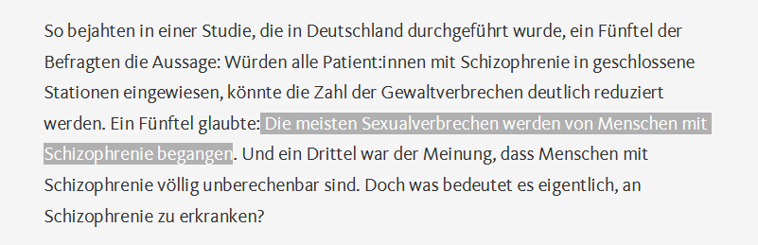

https://www.quarks.de/gesellschaft/psychologie/das-bedeutet-es-an-schizophrenie-zu-leiden/

gewissen ist bei mir ist auch sehr stark, ich versuch das mit Freud zu erklären

Bei Freud gibt es das

ES (Trieb)
ICH (Selbst)
ÜBER-ICH (Moral und Wertesystem)

jetzt würde jeder Mensch sofort sagen: das ES (der Trieb) ist bei einem Schizophrenen mehr ausgeprägt wegen dem zu vielen dopamin. Das Dopamin wirkt aber auch auf das ICH und das Über-ICH (Wertessystem) — ich vermute das mit mehr Gewissen ist normal bei Schizos

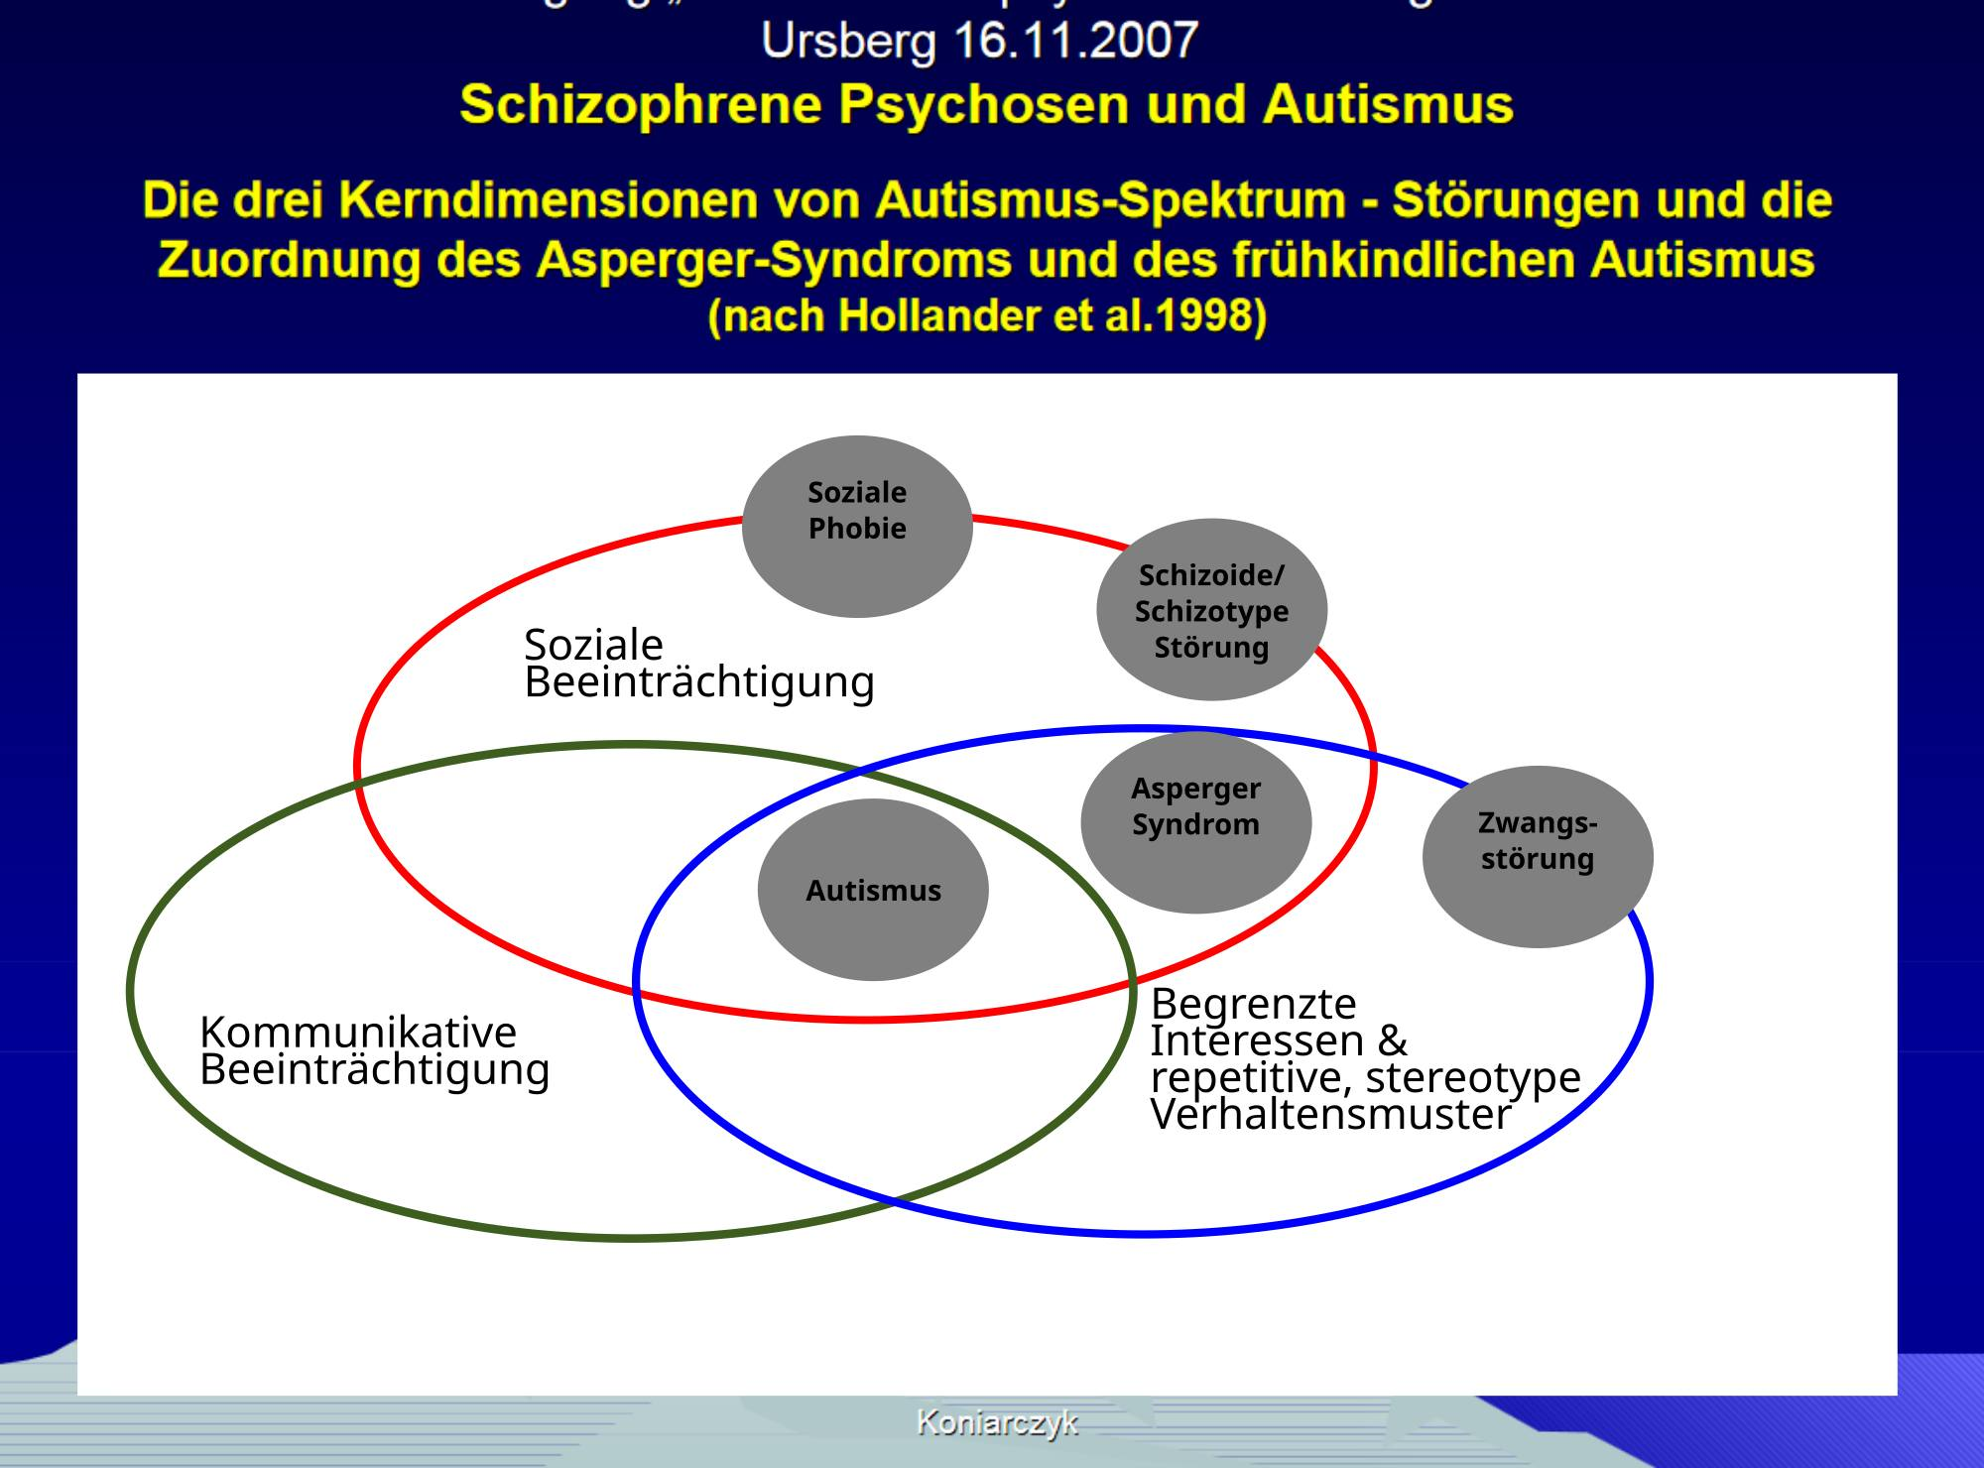

«Trotz allem: Das Lesen von Gefühlen funktioniert bei ihr noch immer nicht automatisch.»

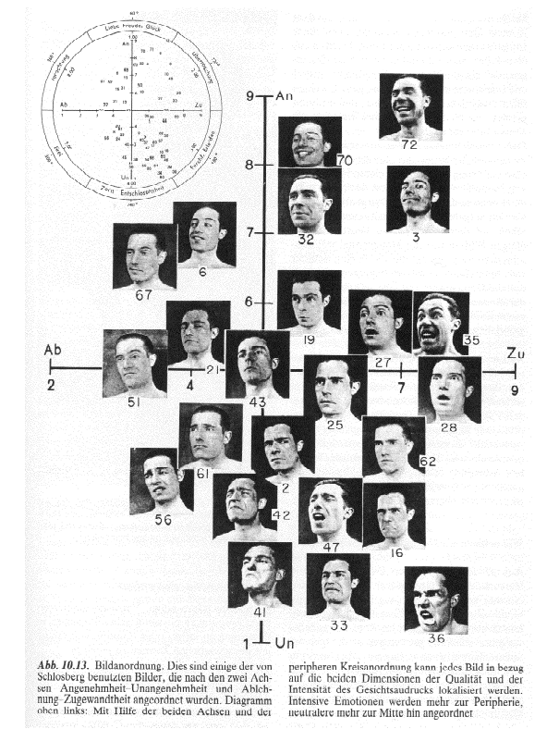

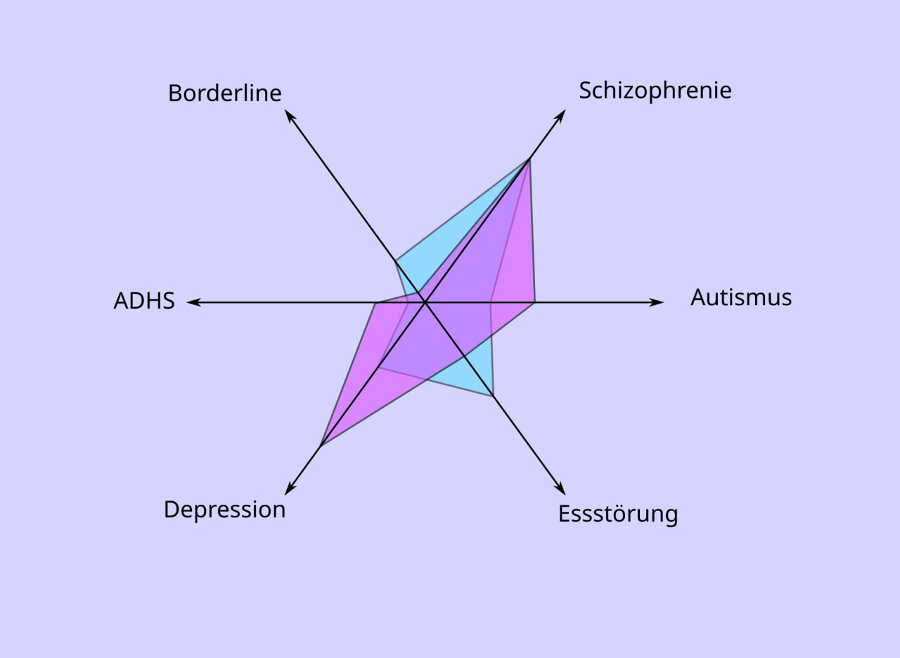Schaubild 1: Versuch einer Darstellung als Spektren, diese Darstellung eignet sich auch um mehrere Personen und deren hypothetische Verträglichkeit auf einen Blick zu sehen

Freundliche Öffentlichkeitsarbeit: wie nehmen Schizophrene die Stimmen war
Viele Schizophrene berichten ja von Stimmen oder von Geistern die gar nicht da sind.

Wenn man aber zu eingeschüchtert ist dann spricht man nicht darüber. Da einige Psychiatrie-Mitarbeiter höhnisch Fragen stellen wie «hahaha, hören Sie Stimmen?» gibt man das lieber nicht zu. Insbesondere wenn die Befragung im Stil eines Rechtsfalles geführt wird wo der Patient — wenn er ja sagen würde — ein Urteil erwarten müsste, also schweigt man zu den Stimmen. Das kann man mit Informatik herleiten/verstehen.

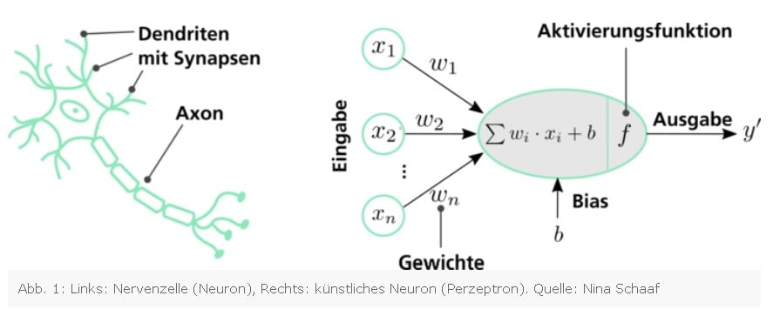
Das Bild bias01.jpg zeigt den Vergleich zwischen einer Gehirnzelle und einem im Computer nachgebildeten Neuron für Deep Learning Neuronale Netzwerke.

Das Bias und die Gewichte im Bild sind die Einstellungen jedes Neurons das pro Neuron definiert ab wann das Neuron feuert. (In Neuronalen Netzwerken sind die Neuronen sowohl Prozessor als auch Speicher [RAM]. Ein einzelnes Bild verteilt sich auf ganz viele Neuronen, pro Neuron 1 Pixel)

Die Wissenschaft ist sich ja einig, dass das Dopamin dafür sorgt, dass die Neuronen schneller / mehr feuern. Somit haben die Gewichte und das Bias wegen dem Dopamin einen Offset von z.B +0.2 (bei einer Skala von 0 bis 1) und feuern somit früher.

Schizophrene denken deshalb viel mehr bzw. haben eine lebendigere Gedankenwelt als normale Menschen. Da verrennt man sich darin oder beisst sich an schlimmen Ereignissen die man erlebt hat fest. Also es ist immer gut wenn man in den Geist von Schizophrenen nicht zu viele traumatische Bilder einfüllt, das ist auch ein Grund weshalb ich ohne Medikamente Vegetarier bin.

Wir Schizos erkennen früher irgendwelche Muster in Dingen als andere Menschen. Manchmal erkennen wir Richtiges aber manchmal auch Falsches. Wenn jetzt z.B ein Therapeut hinten durch mit den Eltern redet, dann fällt irgendwann sowieso ein Satz mit dem man Rückschlüsse ziehen kann auf das Hinten-durch-Reden und schon werde ich wieder paranoid und hab Verfolgungswahn. In den Anweisungen zu «Open Dialog» steht «In der dialogischen Praxis ist der Offene Dialog maximaler Transparenz verpflichtet. Das heisst auch, dass Gespräche der beteiligten Professionellen über die Patienten nur in Anwesenheit der Patienten stattfinden» Ich vermute das paranoid im Wort "paranoide Schizophrenie" kommt auch daher, dass hinten durch geredet wird, nicht ausschliesslich aber auch wegen dem hinten durch Reden. Relevanter um die Krankheit zu verstehen wäre Agency Detection

Also die Agency Detection die uns alle Schafe und Elefanten in Wolken erkennen lässt ist einfach ein bisschen hyperaktiv. Das englische Wort Agency wird in diesem Fall am besten mit «Sinnhaftigkeit» übersetzt. Dass wir das haben ist evolutionär bedingt. Der Neandertaler hat das entwickelt um nachts einen anderen Neandertaler mit einer Keule hinter einem Baum besser zu erkennen. In 9 von 10 Fällen war das Fehlalarm, aber in 1 vom 10 Fällen würde er dann nicht mit der Keule getötet und von der evolutionären Leiter getilgt.

Das Wort Schizophrenie ist sehr vorbelastet wegen dem TV. Man könnte die Krankheit auch «Hyper Agency Detection Krankheit» nennen, das würde die Ursache besser erklären als Schizophrenie. Eben um das nochmals zu erwähnen, anders als im TV dargestellt sind in Wirklichkeit 90% der Schizophrenen nicht gewalttätig. Das erwähne ich nochmals wegen der Stigmatisierung aber auch wegen der Selbststigmatisierung.

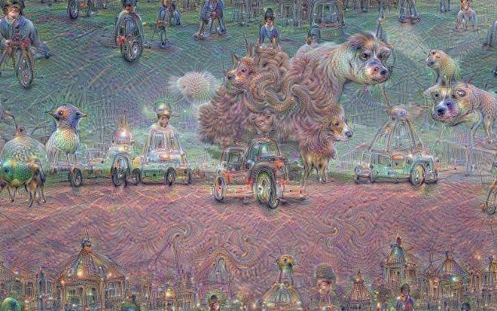
Auf dem Bild bias02.jpg sieht man ein Bild eines Baums der durch ein Neuronales Netzwerk gelassen wurde, etwa so stellt es sich für mich dar, aber animiert und man sieht die zusätzlichen Dinge / hört die zusätzlichen Stimmen nicht mit dem Bewusstsein sondern mit dem Unterbewusstsein.

Dass man die Mathematik hinter dem Bild bias01.jpg ganz versteht müsste man aber rasch lernen Neuronale Netzwerke zu programmieren. Das ist gar nicht so schwierig. In diesem Kurs wird das erklärt und man macht Rechen- bzw. Programmierbeispiele. Der Kurs ist gratis, da wird dann auch der Backpropagation Algorithmus erklärt der beim Verstehen dessen was ich mathematisch genau meine hilft.

Generelle Kritik am Psychiatriewesen Kanton Aargau
Die Psychiatrie Königsfelden aber auch Herr Dr. Pfisterer hat von Anfang an jeweils oft nur mich (den Patient und seinen Krankheit) in den Vordergrund gerückt. Sozialpsychologische Dinge wie Umfeld, Familie, Arbeitgeber oder in meinem Fall das Sozialsystem Pfadfinder Abteilung Adler Aarau wurden komplett ignoriert. Sobald ich die Diagnose Schizophrenie hatte war es für das Umfeld vergleichsweise einfach alles was schief läuft in Situationen dem Patient und seiner Krankheit zuzuschreiben. Wie ich aufzeigen werde ist das aber Fern ab jeglicher realen Gegebenheiten.

Ja, ich bin zwischendurch psychotisch, ich bräuchte zwischendurch unkomplizierte schnelle Hilfe, doch nach dem ich Jahrelang immer Mails an Psychiatrie, Behörden, Polizei gemacht habe und jeweils lange keine Hilfe bekommen habe bin ich von diesem Irrglauben geheilt. Mir ist bewusst dass ich gewisse Menschen (welche vielleicht mit sich selber nicht so ganz im reinen sind) mit meinen Mails genervt habe. Da gibt es auch z.B Polizisten die ihre Macht missbrauchen, dann der Psychiatrie den Auftrag geben mir mehr Medikamente zu geben oder mich in der Psychiatrie weg zu sperren damit ich mit meiner (meiner Meinung nach konstruktiver) Kritik aufhöre. Je länger ich mit Behörden und Psychiatrie zu tun hatte, desto mehr solcher kleiner Szenen gibt es in meinem Leben und in meinen Erinnerungen die immer wieder hoch kommen. Die kommen wieder hoch nicht weil ich Rache will (von Rache auszugehen ist ein Vorurteil zur Schizophrenie), sondern weil nicht sauber gearbeitet wurde und man vieles verbessern könnte. Sinnvollerweise spreche ich diese Dinge an und spreche diese Dinge wieder an und spreche diese Dinge wieder an in der Hoffnung dass diese dann irgendwann behandelt und behoben werden. Da stellt sich aber raus, dass der Umgang mit Behörden wenn man eine Schizophrenie Diagnose hat auch ein Problem darstellt: Vorurteile. Da die feinen Herren das Problem immer nur beim Patienten und seiner Krankheit also beim einzelnen Individuum sehen.

Wie aber in den Menschenrechten steht entsteht Behinderung im Wechselspiel mit der Umwelt:

«Die UNO-Konvention über die Rechte von Menschen mit Behinderungen „eröffnet einen neuen Blick auf Menschen mit Behinderungen: Sie betrachtet Behinderung als Bestandteil des menschlichen Lebens und den Beitrag von Menschen mit Behinderungen als Bereicherung für die Gesellschaft. Nicht die Menschen selbst sind behindert, sondern Behinderung entsteht im Wechselspiel zwischen Personen mit Beeinträchtigungen und der Umwelt, die der Gleichberechtigung Barrieren in den Weg stellt. Diese neue Perspektive – weg von der Fürsorge hin zu den Rechten – ist nicht selbstverständlich. Noch gibt es zahlreiche Barrieren – auch in den Köpfen –, die Menschen mit Behinderungen das Leben unnötig schwer machen.“ Von der rechtlichen zur tatsächlichen Gleichstellung behinderter Menschen ist es noch ein weiter Weg.»
Den selben Habitus (Vorurteilsbehaftetes Verhalten) trifft man leider auch in der Psychiatrie an bei Pflegepersonal aber auch bei Ärzten. Nicht bei allen, meine Erfahrung zeigt, dass die jüngeren Mitarbeiter alle noch voller Motivation sind, wirklich helfen möchten, ja auch naiv sind.
Ich selber bin auch naiv und ich mag naive Menschen denn sie wirken jeweils viel weniger bedrohlich als manipulative Menschen.

Verhaltensmuster oder wie Pierre Bourdieu das nennt der «Habitus» breiten sich in Sozialen Systemen aus. List man die Geschichte der Psychiatrie wurden vor 50 Jahren Menschen noch wie Tiere behandelt, man hat an ihnen Lobotomien durchgeführt und die Psychiatrie war vor allem dazu da Menschen die stören aus der Gesellschaft zu entfernen. Dieser Habitus von damals ist in Teilen noch in der Psychiatrie Königsfelden vorhanden. Aber auch ohne Habitus erkennt man das, man gehe z.B. nur mal in den ehemaligen Pavillon P4 in den obersten Stock: da war die Kinder- und Jugend-Psychiatrie und beim Eingang hat es eine Schleuse damit die Kinder sauber eingesperrt werden konnten.

Ja ich bin zwischendurch psychotisch, ja ich brauche zwischendurch Hilfe, aber wenn ich grade akut Hilfe braucht dann braucht ich keine Schleuse sondern einfühlsame Menschen die mindestens versuchen sich in die Gedankenwelt der Patienten hinein zu denken. Den Patienten an einer Hand aus seiner Psychose heraus führt. Ungefähr so wie das das Finnische Konzept «Open Dialog» macht. Ich bin aber selbst dann nicht gefährlich und es hat mich zu tiefst verletzt dass Mama gesagt hat «Du Marc jr. bist verbannt vom Familien-Tisch weil ich Angst habe du würdest deinen Nichten etwas antun» und das just nach dem ich sie bei Tische böse angeschaut hat weil sie mit einem «Victoriknox» Messer symbolisch gerumgefuchtelt hat. Wer mich kennt wüsste, dass ich für meine Nichten oder meine kleinen Geschwister eher eine Kugel abfangen würde als ihnen etwas anzutun, verletzt und psychotisch war ich die nachfolgenden 2 Jahre meist in meiner Wohung, schon auch wegen Corona aber auch wegen dieser Aussage von Mama.

«Offener Dialog (englisch «Open Dialogue», OD) ist ein alternativer Behandlungsansatz in akuten psychotischen und psychosozialen Krisen. Dieser Ansatz umfasst sowohl eine dialogische Praxis als auch eine Form der gemeindebasierten integrierten Versorgung[1]. Es handelt sich bei „Open Dialogue“ also nicht nur um eine Konzeption der psychiatrischen Versorgung, sondern auch um eine therapeutische Haltung und Philosophie. Am besten wurde der Ansatz im Bezug auf die Behandlung von Psychosen erforscht und erzielte darin gute Ergebnisse. Die Therapeut*innen gehen bei diesem Ansatz davon aus, dass eine Psychose durch emotionalen bzw. psychischen Stress in besonderen Belastungssituationen hervorgerufen wird und unmittelbarer Beistand während oder kurz nach einer solchen Krise das Auftreten von psychotischen Symptomen verhindert bzw. stark abschwächt. Auf stationäre Behandlung soll weitestgehend verzichtet werden und neuroleptische Medikamente (Antipsychotika) sollen nur nach gemeinsamer Abwägung aller, ausnahmsweise, kurzfristig und in kleinen Dosen eingesetzt werden.[2] Das besondere des Offenen Dialogs ist, dass nicht nur eine Person behandelt wird, sondern das gesamte (private und professionelle) soziale Netzwerk in die Gespräche mit einbezogen wird. Die Krisenbegleitung findet meist in den privaten Wohnungen der Betroffenen statt (Hometreatment).»
Man kann die Zeit nicht zurück drehen, ich hab seit 20 Jahren ein eher nicht so tolles Leben. Was man aber kann ist das Leben der Betroffenen und ihrem Umfeld zu betrachten und zu analysieren. Das Psychiatriewesen oder Therapien für kommende Generationen zu verbessern. Dass man das aber analysieren kann muss man es ansprechen. Hat sich aber ein Soziologisches System mal auf einen Sündenbock, auf einen Schuldigen, auf einen Prügelknaben eingeschossen fällt das den betroffenen relativ schwer, weil sie müssten auch an sich arbeiten, aber «jetzt ist es gerade der Spinner der berechtigte Kritik anbringt»

Der Schizophrenie-Patient ist der Krankheitsträger in der Familie, also all die schlechten Eigenschaften eines Sozio-Systems widerspiegelt der Patient. Mir fallen Missstände in Sozialen Systemen schnell auf, weil ich darunter leide. Ich würde diese auch gerne ansprechen und beheben, aber sobald ich diese Dinge anspreche wird wieder herumgeschrien, herumschreiende Menschen ertrage ich gar nicht. Das Schreien belastet ausserdem nicht nur mich sondern das ganze anwesende Sozio-System und der Patient der es gewagt hat einen potentiellen Missstand anzusprechen ist wieder der Böse.

Beispiele konkret aus unserer Familie
Familie ist mir wichtig, Familie ist meine Achillesferse, das sind die Dinge die mich am meisten und am häufigsten psychotisch machen deshalb versuche ich diese Dinge anzusprechen um sie künftig vermeiden zu können. Ich spreche diese Dinge an damit Mama die selben Fehler die mich verletzen und psychotisch machen nicht mehr macht. Sie meint ich sage diese Dinge um Rache zu üben, und bevor ich ihr das erklären kann ist sie schon wieder am herum schreien und jeweils ist dann wieder das ganze Umfeld auf mich böse weil ich der Auslöser war. Der Auslöser war aber etwas was Mama vorher gemacht oder gesagt hat.

Mir ist neulich an einem Schizophrenie Patienten im Chat aufgefallen, dass es ihm psychisch / seelisch ganz schlecht geht, dass er fast drauf geht. Er gibt sich aber extrem Mühe immer nur tolle Dinge im Chat zu veröffentlichen. Das vermutlich um nicht noch mehr ausggrenzt zu werden. Das ist nicht das was ich unter Inklusion verstehe. Mir geht es wenn ich «gesund» bin ähnlich.

Mutter sagt «Kinder sind Grausam» ausserdem sagt sie «ich soll mich nicht wie ein Kind benehmen», aber was sie nicht merken ist dass insbesondere wenn sie Wein hatten sie selber die Kinder sind die mir gegenüber Grausam sind. Oder sie vergessen einfach dass ich als Schizophrenie Patient viel verletzlicher bin als normale Menschen. Flow in der Gruppe. Gruppendynamik. Seit 20 Jahren höre ich auch immer «Es ist DEINE Krankheit» und «DU muss in Therapie» und solche Dinge. Dann habe ich die letzten 20 Jahre richtig viele Literatur zu Informatik, Mathematik, Literatur aber auch Psychologie gelesen damit ich mein Fehlverhalten kompensieren kann. Stellt sich aber heraus, das all die anderen Menschen das nicht getan haben und ich jetzt mit diesem Wissen oder wegen diesem Wissen noch mehr Aussenseiter bin.

Unter Toxic Masculinity verstehe ich, dass Menschen da zu tendieren anzugeben, im Kleinen wie z.B. mein Vater der weiss dass ich kein Führerschein habe und dann öfters Diskussionen anzettelt zum Thema Autos gefolgt von einem Blick zu meinen kleineren Geschwistern der so viel sagt wie «seht her der Marc jr. die Flasche hat nicht mal eine Auto»

Da weiss ich nicht ob er mich da bewusst verletzen will oder ober es ich einfach gut fühlt wenn er mit Auto angeben kann und mich nur unterbewusst verletzt. Oder ob das eine Retourkutsche auf Aussagen von mir zu Mathematik, Informatik und solchen Dingen ist, die er seinerseits als Angeberei oder als Toxic Masculitinty auffasst. Dann am Oster-Samstag wirft er mir aber vor, dass ich im (danach) jeweils böse Blicke zuwerfe bei Tische. Dass ich dann «eingeschnappt» bin. Also vielleicht merkt er gar nicht dass er mich mittelbar verletzt. Deswegen bin ich ihm auch jeweils nicht lange böse, dass ich nicht Autofahren darf ist mir auch egal, was mich verletzt ist dass er mich vor meinen beiden Geschwister die ich wirklich lieb habe so vorführt.
Wenn ich per Zufall in eine Situation gerate wo ein Kind im Migros unbedingt auf so einen Kinder-Fahrautomat gehen möchte dann sage ich jeweils dem Elternteil, dass er / sie sich nicht wundern müsse dass sich das Kind so verhält wenn er / sie permanent mit dem super coolen Autoschlüssel mit Fernbedienung angibt. Angeben tut man natürlich nicht so direkt das ist auch etwas eher nonverbal mittelbares. Hacker Spirit: die Situation hacken in der Hoffnung dass der angesprochene Elternteil dann bewusst über dieses Verhalten nachdenkt. Vor allem für Männer ist ja das eigene Auto eine lange Zeit der Heilige Gral aus dem sie Selbstwert ziehen obwohl sie dafür keine Eigenleistung aufbringen. Ausserdem hat mir die Psychiatrie den Führerschein genommen, da kann ich nichts dafür und jetzt wird darauf auch noch herum gehackt?

Ich bin mir aber fast sicher das er es abstreiten wird dass er solches tut, aber mich hat das verletzt und deswegen hat es sich eingeprägt. Da weiss ich aber wieder nicht ob er das bewusst oder unterbewusst tut. Wenn der Fokus auf dem Patienten liegt, also auf mir versuch ich logischerweise die Fehler von mir zu korrigieren. Ich suchte die Fehler bei mir, und wenn man so naiv ist wie ich dauert das 20 Jahre bis man merkt, «da ist nichts mehr was ich an mir korrigieren könnte», es liegt auch an den Anderen. Gewissen ist wichtig beim mir als Schizophrener um stabil zu bleiben. Ich hab dann mit ca. 30 sogar das Glühbirnchen dass ich als 10 Jähriger in der EPA Aarau geklaut hatte zurück erstattet weil es mich belastet und verfolgt hat. Für micht ist die Wahrheit, Beichte, «seelische Reinheit» wichtig um stabil zu bleiben, denn sobald eine Schlechte eigenschaft von mir thematisiert wird triggere ich wieder. Also habe ich zurück bis zum Glühbirnchen alles gebeichtet, gesühnt, rückerstattet. Wenn ich dann aber bei anderen Menschen über solche dunkle Flecken stolpere bin sofort wieder ich der Böse. Die anderen triggern auch wegen diesen Dingen, sind die noch nicht drauf gekommen dass man wenn man nicht grad gemordet hat solches beichten und sühnen kann und so mehr Souveränität und Stabilität erhält?

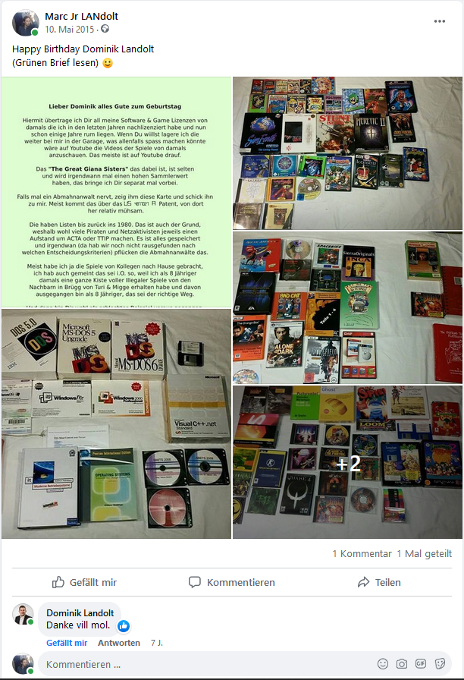

Pro Zeiteinheit geht einem Schizophrenen mehr durch den Kopf, da ist sich die Wissenschaft ja einig, das «Gedanken rasen» liegt am Dopamin. Somit kommen viel mehr Themen zur Sprache im Inneren Dialog. Je mehr solche unerledigten Dinge man in seiner Erinnerung hat, desto mehr gerät man wieder in psychotische States (siehe StateDiagram) Logischerweise ist man somit als Patient angetrieben diese unerledigten Dinge anzusprechen und zu beheben, einen Konsens zu finden dass man sich beim nächsten mal nicht wieder im selben Thema fest beisst und psychotisch wird. Also selbst das Gewinnen würde mir nichts bringen, ich brauche einen Konsens.

Oder nach Ostern wo Papa in einem Abschätzigen Ton gesagt hat wie wenn ich ein Penner wäre «Schau wer da wieder kommt» zu Mama -- da habe ich beschlossen mich nie mehr selber zu melden denn das hat mich zu tiefst verletzt, Selbstschutz.

Oder die Szene wo ich etwa 6 Jahre alt war, dass ich das jetzt noch weiss ist ja auch ein Indiz, dass das für mich traumatisch war. Wir waren im Wald im Küttigen Rain ohne Papa. Mutter hat zu mir gesagt «Schau das da sind Taubnesseln, die brennen nicht, fass die mal an». Ein 6 Jähriger tut das was seine Mutter sagt wenn also habe ich die angefasst und es waren normale Brenneseln und es tat weh. Das wäre gar nicht so schlimm gewesen aber sie hat dann meine zwei kleinen Geschwister auch noch motiviert mich auszulachen. Das ist das was mich verletzt hat. Also ich war schon vor der Diagnose der Pfahl an dem man dran gepinkelt hat. Wenn ich das heute anspreche fängt Mama an herum zu schreien, oder droht wie am Ostersamstag mir dem Opfer mit Selbstmord. Für mich sind es zwei verschiedene «Named Entities» ob man jetzt mit Selbstmord droht weil man ein Opfer ist oder ob man mit Selbstmord droht weil das Opfer Kritik geübt hat. Das sind moralisch zwei Dinge die diametral gegenüber liegen.

Auch als Kind hat sie mir schon eigentlich Vorwürfe gemacht
- ich würde aus jeder Mücke einen Elefant machen
- oder ich hätte ein Elefanten-Ghirni

→ meiner Meinung wäre das auch ein Indiz dafür dass ich neben Schizophrenie auch auf dem Autismus-Spektrum bin.
→ Internet Tests sagen das auch
→ Mein starkes Interesse und Inselbegabung auf Informatik wäre auch ein Indiz
→ dass man aus Neid (z.B. in einer Firma) den richtig Informatik hochbegabten 16 jährigen Lehrling fertig macht und deswegen ausgrenzt wäre auch nichts neues
→ mein damaliges Mitgefühl für diesen Lehrling wäre ein weiteres Indiz dafür, ich hab das dann halt lauthals angeprangert
→ Dinge lauthals anzuprangern allenfalls auch
→ der Autismus-Test im EPD Aarau war wörtlich „nicht schlüssig“, also Grenzwertig? Es war ein Test der das Erkennen von Gesichtsausdrücken ausgewertet hat. Ich war da aber schon 30 und habe mir dieses Wissen angeeignet. Ich kann Mimik nur manipulativ einsetzen, angebrachte Freude oder Leid muss ich bewusst machen, das macht meine Mimik nicht selber. Nur bei Claudine Blum meiner ersten und einzigen Freundin hat das von alleine funktioniert, ich vermute da war es das Neuroendokrine System, das Serotonin und das Oxytocin. Apropos „Saugnapf“ und Teebaumöl.
→ auch typisch für Autisten ist dass sie Menschen nicht in die Augen schauen, das ist bei mir auch so und das mache ich seit ich Kind bin. Ich vermute daher kommt dass ich Gesichter zu lesen erst lernen musste
→ dass ich schon als Kind nicht angefasst werden wollte wäre auch ein Indiz für leichten Autismus

Wichtiger wäre aber dass Mama nicht mehr herum schreien muss, sie kann deswegen schon zu einem Pfarrer gehen und sich Ablass-Absolution dafür geben lassen. Dennoch wird sie so ein allfällig schlechte Gewissen nicht los. Wenn sie sich wie ich noch daran erinnert, dann wäre ein Weg die Beichte und Reue, z.B in Anwesenheit meiner Geschwister. Sie könnte so nach und nach ihren Kontrollwahn los werden weil dann ist es gebeichtet und sie müsste nicht mehr Angst haben dass meine Geschwister das erfahren und sich das merken. Ich könnte mir jetzt vorstellen dass es für Margrit ein problem ist dass ich mich selber wetergebildet habe und jetzt mein eigentes weltbild habe dass sich ncith kontrollieren lässt, bzw. wenn menschen mit mehr bildung mir etwas sagen nehme ich das an und sonst meist nicht

Meine Geschwister waren damals wie ich meiner Mutter hilflos ausgeliefert, die können auch nichts dafür dass Mutter solche Spiele mit dem ältesten Sohn getrieben hat.

Dann konkrete Fragen an Sie Herr Dr. Pfistrerer

Auswirkungen von Ihrem Handeln auf unserer Familie
Einige soziale Systeme harmonieren besser wenn sie einen Sündenbock haben, einige hacken gerne auf dem Sündenbock herum, andere sind einfach nur froh dass es ausnahmsweise nicht sie trifft. Inwiefern haben sie die Situation meiner Eltern deeskaliert mit Dingen wie «Es ist die Schuld von Marc jr. er ist der kranke mit der diagnostizierten Schizophrenie». Also meine Annahme ist, dass das «auf mich zeigen» eine deeskalierende Wirkung auf meine Eltern hatte und sie das bewusst entschieden haben? Ich weiss auch dass mein Vater sehr stark auf sie gehört hat und viele Rhetorische Automatismen von ihnen zitiert bzw. übernommen hat. z.B. haben sie ihm gesagt mein Vater sei «der Pfahl zum dran Pinkeln» und er hat das öfters vorwurfsvoll in die Runde geworfen bei Tisch und sich als Opfer dargestellt. Mein Vater ist ein Opfer, denn er war so wie ich das mitbekommen habe wirklich der Pfahl an den sein Chef permanent «dran gepinkelt» hat – nicht wie ich es formulieren würde aber es ist ja ein Zitat.

Erweitern des Blicks auf umliegende Soziale Systeme
Im Sozio-System «Familie» war aber ich eigentlich der Pfahl an den alle dran gepinkelt haben, das einzige Familinemitglied welches sein Zimmer im Keller hatte. Weiteres Indiz dass mein Vater unter seinem Arbeitgeber gelitten hat: Meine Mutter hat als ich ca. 18 Jahre alt war gesagt: «Papa bringe den Stress vom Geschäft mit nachhause», weniger esoterisch formuliert, mein Vater wurde vom Chef wie ein Mensch zweiter Klasse behandelt und hat es dann meiner Meinung nach mir gleich getan als ich jung war. Wenn ich falsch liege entschuldige ich ich für diese Aussage, aber wenn ich richtig liege müsste nur jemand meinem Vater beibringen was ein Kategorischer Imperativ ist. Meinen Vater dann undifferenziert darin zu bestärken Herr Dr. Pfisterer hat es sicher für ihn besser gemacht, aber meine Situation hat es verschlimmert. Das ist unter anderem ein Grund, weshalb man sich meiner Meinung nach nicht nur auf die Psychologie beschränken sollte sondern solche Dinge und Aussagen in Zusammenhang mit dem Sozialen-Systemen betrachten und ansprechen sollte. Diese Obrigkeitsgläubigkeit ist ein Persönlichkeitsmerkmal meines Vaters und dieses Persönlichkeitsmerkmal hat dann vermutlich auch dazu geführt dass er Sie als relevant oder allwissend betrachtet hat. Sind / waren sie sich dessen bewusst und haben das explizit ausgenutzt? Des weitern stellt dieses Persönlichkeitsmerkmal generell ein Problem für Sozio-Systeme dar was therapiert gehört: Wenn man ein Mensch ist, der aus Angst den Job zu verlieren der Obrigkeit nicht mal die Meinung sagt und berechtigte Kritik übt der braucht weiter unten ein Ventil oder sucht Flucht im Eskapismus, Alkohol oder Drogenkonsum.

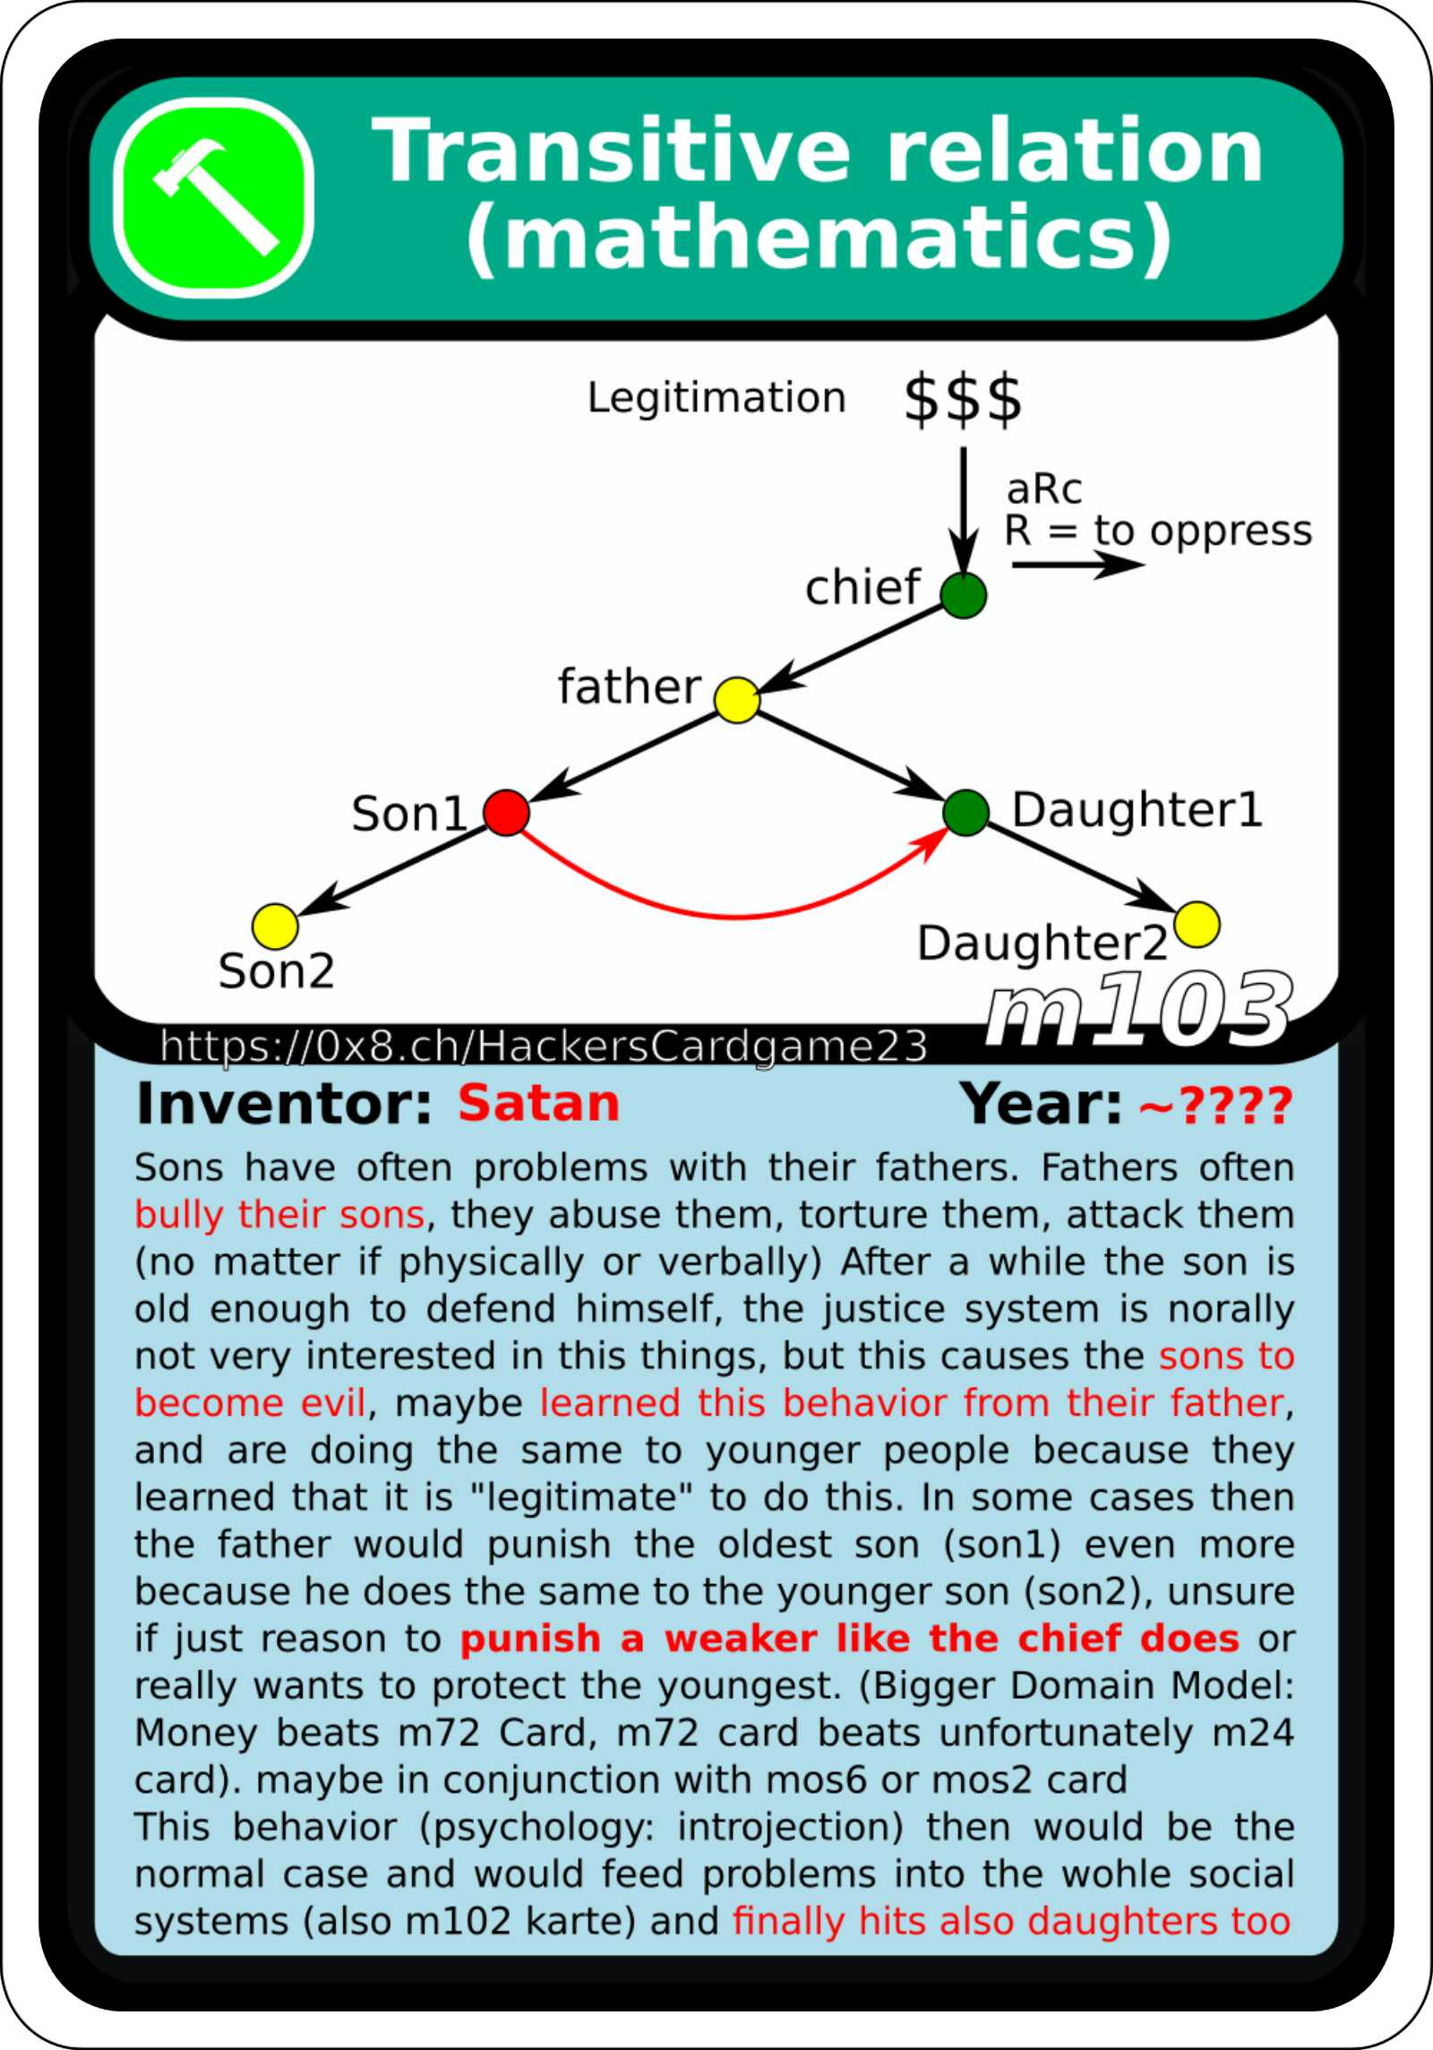

Das ist eine meiner Lernkarten, bzw. nenne ich es Hackers-Cardgame.ch. Genau dies was ich oben erwähne möchte ich mit dieser Karte aufzeigen. Zugegeben es ist richtig grottenschlecht übersetzt und hat viele Fehler deshalb den Text ignorieren und diesen hier unten dran nehmen. Ich muss lernen mehr auf meine Rechtschreibung und Verständlichkeit zu achten. Ich kann nicht davon ausgehen dass das Gegenüber wie ich versucht sich in meine Welt hinein zu denken wie ich das bei jüngeren Patienten mache und mir da sehr viel Mühe gebe und auch viel Aufwand betreibe.

Söhne haben oft Probleme mit ihren Väter. Väter behandeln oft ihre Söhne schlecht, oft auch wenn diese z.B berechtigte Kritik üben oder gerade dann. Nach einer Weile ist der Sohn gebrochen, übt keine Kritik mehr. Fängt vielleicht an den Habitus (auch wenn der falsch ist wie z.B. bei Urs und Phillip Blum, siehe unten) – zu übernehmen. Ohne empirische Daten dazu zu haben hätte ich gesagt da trifft es meist das älteste männliche Kind im Sozio-System «Familie». Töchter schlecht zu behandeln wäre in unserer Gesellschaft (im Westen) moralische Selbstbeschädigung, ähnlich mit dem jüngsten Sohn, den jüngsten Sohn so zu behandeln wäre auch moralische Selbstbeschädigung. Dabei vergessen aber diese Väter die das tun, dass der älteste Sohn dann dieses Verhaltensmuster (diesen Habitus) gegenüber den jüngeren Geschwistern auch zeigen wird, AUSSER man bringt den Kindern das bei und zeigt das exemplarisch an diesen schlechten Fällen auf. Wichtiger ist aber dass man in dieser Grafik auch den Chef des Vaters betrachtet, der sehr wohl auch direkten Einfluss auf die Familie hat, wenn auch meist nur mittelbar über den Vater, bzw. die falschen Verhaltensmuster die der Chef dem Vater aufspielt.

Ja das geschieht vielleicht auch nur unterbewusst und ist kein Vorsatz vom Chef, dennoch sollte man diese Dinge nicht ignorieren.

Mein Vater hat permanent schon als ich ein Kind war über seinen Chef gelästert. Dann dieses verhalten aber auch in die Familie getragen und z.B mir gleich getan weil ich als Kind auch einen kleineren Rang hatte. Das wäre sicher etwas was man thematisieren könnte. Ich glaube sofort dass mein Vater deswegen Traumata entwickelt hat, z.B. gegenüber Ranghöheren Personen, das vermutlich schon bevor ich die Schizophrenie Diagnose bekommen habe. Er habe damals öfters daran gedacht einfach abzuhauen und die Familie im Stich zu lassen hat er gesagt aber er hat es nicht getan.

Mein Onkel Martin hat vor einer Woche ungefähr gesagt, dass alles meine Schuld sei, dass mein Vater wegen mir in der Psychiatrie gelandet sei. Schon bin ich im Sozio-System Familie und Umfeld wieder der Schuldige. Dies bestätigt auch meine Annahme dass der Schizophrene (ungehört) immer als Täter hin halten muss – also ich bin eigentlich der Pfahl wo alle dran pinkeln, jetzt sogar noch der 30 Jahre ältere Onkel.

Einzeln vornehmen
Dann Kritik an Ihrem therapeutischen Konzept Herr Dr. Pfistrerer, meine Eltern wollten als ich ca. 27 Jahre alt waren uns Kinder jeweils einzeln sehen und nicht als ganze Gruppe, bzw. Mama wollte das. Ich hab damals – da war ich zwischenmenschlich noch unbeholfener – lauthals Terror gemacht weil ich meine Geschwister gerne sehe und mir unterbewusst allenfalls damals schon klar war, dass das in Richtung Kontrollwahn geht und Mutter so eigentlich selber die Fäden in den Händen behalten wollte. Ich sehe da gewisse Parallelen dazu mich und meinen Vater separat zu behandeln. Mama hat damals dankbarerweise eingelenkt und wir haben uns alle weiter jeden Freitag gesehen. Wenn ich nicht grade wieder für ein paar Monate verbannt war hat mich das wöchentliche Treffen psychisch stabilisiert. Bzw. Mama hat mich sobald sie gehört hat dass ich Therapie ohne Medikamente wollte und keine Medikamente mehr genommen hatte (beim Absetzen hat Frau Dr. Hanno auch eingewilligt) mich manchmal sogar vorsorglich verbannt. Das hat mich dann jeweils zusätzlich belastet. Ich könnte mir jetzt noch gut vorstellen dass irgend so ein Psychiater gesagt hat, es gehe nicht ohne Medikamente. Dass es aber ohne Medikamente geht wenn der Patient und sein Umfeld auch ihren Teil dazu beitragen zeigt ja die Statistik des finnischen Konzepts «Open Dialog»

Dann hält mein Vater sie für relevant oder allwissend, ganz am Anfang habe ich auch gedacht: «Ja ein Psychiater ist ja super für diese Dinge, der weiss alles, der kann alle Probleme lösen» -- naja ich war jung und naiv. Ich denke das ist generelles Verhalten von Menschen gegenüber einem Sigi Freud Archetypen gegenüber. Also ich wünsche mir einen Dialog auf Augenhöhe, bin aber auch zwischendurch frech, leben sie damit.

Dann auch etwas was sie verbockt haben: Meinem Vater haben sie gesagt «man soll die Vergangenheit ruhen lassen» mir haben sie gesagt – nach dem ich meine Frage schon eher in Richtung Aufarbeiten gestellt habe: «Man solle die Vergangenheit aufarbeiten». Haben sie mir da einfach nur das gesagt was ich hören wollte oder nur meinem Vater das gesagt was er hören wollte? Oder gab es da eine Rationale Überlegung mir das Gegenteil dessen zu raten was sie meinem Vater raten? Auf jeden Fall können sie nicht dem einen das Eine und dem anderen das Andere raten, das hat dann Freitags beim Essen wieder mal einen Konflikt gegeben.

Wäre es nicht besser etwas wie eine Netzwerktherapie / Familientherapie zu machen, so dass mindestens bei einigen der Sitzungen alle dabei sind. Wo jeder Stakeholder angehört wird – zumindest bei «Open Dialog» wäre das ja so. Das würde dann auch Patienten mit Paranoider Schizophrenie dann ein bisschen Paranoia nehmen, denn wenn hinten durch geredet wird bekommt man das ja doch irgendwie über 7 Ecken mit und wird dann nur noch paranoider.

Der Fachbegriff dafür wäre so weit ich weiss auch Familientherapie, bzw. als ich Mutter gesagt habe dass mir Familientherapie gut tun würde hat sie wieder angefangen herum zu schreien. «Sie würde ja in Therapie gehen», also sie hat das vermutlich mit Partnertherapie verwechselt was dann nichts mit mir zu tun hätte. Somit wäre es besser den Begriff Netzwerktherapie zu verwenden.

Sie hat dann vermutlich gedacht ich würde sie beleidigen und sagen «Sie und Papa sollen ihre Probleme lösen» aber das habe ich nicht gemeint. Ich konnte das dann auch nicht richtig stellen weil sie schon wieder herum geschrien hat und das ganze Coop Restaurant auf uns geschaut hat. Also vieles sind auch Missverständnisse. Wenn ich so verletzt bin – und das kann auch sein, dass ich Dinge falsch verstehe – dann versuche ich mich erst zu erklären, wenn ich das nicht darf schaue ich einfach böse (Coping Strategie) und wenn es gar nicht mehr geht gehe ich dann einfach aber ich schreie nicht mehr herum. Mutter hat vor irgend 15 Jahren gesagt «du hesch jetzt de bösi Blick» also ich werde verletzt und man fokussiert dann auf die Wirkung und ignoriert die Ursache.

Die Psyche und dunklen Flecken des Psychiaters?
Psychiater brauche ja selber auch eine Selbstwert-Bestätigung vom Klienten, das wusste ich damals noch nicht, aber ich vermute da ich schon damals eher kritisch gegenüber Autoritäten eingestellt war konnte war das mit ein Grund weshalb sie mich nicht mehr als Patient wollten. Dann möchte ich noch den Dodo-Bird-Effekt ansprechen der besagt, dass nach empirischer Prüfung die Art der Therapie keine Rolle spielt aber das es wichtig ist dass sich ein Therapeut mit dem Ansatz den er verwendet identifizieren kann.

Da haben sie ja damals gesagt «ja aber dieser und jener Psychiater ist ein (ungehört: blöder) Freudianer», ich glaube sie haben Dr. Karli Lenzburg gemeint bin aber nicht mehr 100% sicher. Was dann auch im Nachhinein bestätigt dass sie sich dieses Konzepts noch nicht bewusst waren. Ich sage das schon auch um anzugeben, aber auch weil ich finde als relevante oder allwissende Autoritätsperson hätten sie das wissen müssen. Das eigentlich was ich aber damit sagen will, ist dass man Patienten zu Selbsthilfe motivieren sollte. Im Buch wird auch erwähnt, dass Menschen ohne Psychologie Ausbildung auf das Therapieresultat einen vergleichbaren Erfolg haben wie Personal mit einem Doktor Titel in Psychologie. Wichtig ist dass die Patienten nicht isoliert werden – Rückzug sei ja ein häufiges Problem bei den Schizophrenen. Der Rückzug ist aber nur die Wirkung, die Ursache sind psychische Verletzungen weil man sich als Umfeld nicht bewusst ist dass Menschen mit Schizophrenie massiv vulnerabel sind. Das Problem könnte man beheben in dem man einfach mit dem Umfeld auch kurz eine Schulung macht oder «Psychoedukation» wie man das in Königsfelden jetzt ganz modern nennt.

Dann habe ich zusätzlich zu meiner Schizophrenie ein schlimmes generalisiertes Trauma gegenüber älteren Menschen, da haben sie Ihren Teil dazu beigetragen; um meine Mutter zu zitieren «Pfisterer ist ein Kamel» -- sie meinte damit «nicht zimperlich». Auch haben all die 60 Jährigen Patienten damals als ich mit 23 das erste mal in der Psychiatrie gewesen waren ihren Teil dazu beigetragen. Für einen 20 Jährigen ist das super traumatisch wenn man 40 Jahre ältere Spinner mit ihm auf die gleiche Abteilung tut. Aida Dizdar sagt in ihrer Bachelor Arbeit «Die gravierenden sozialen Folgen dieser Diskriminierung und Stigmatisierung von schizophreniekranken Menschen in der Gesellschaft kann als eine zweite Krankheit betrachtet werden, die es zusätzlich zu behandeln gilt (vgl. Finzen 2013a: 17)» Auf die Liste mit «Diskriminierung und Stigmatisierung» müsste man aber auch Dinge wie «Missverständnisse mit Justiz und Polizeiwesen», «Erster Psychiatrie Aufenthalt», «Zwangsmassnahmen», «ungerechte Gerichtsentscheide», «Ignoranz» nehmen die ihren Teil dazu beigetragen haben dass man ein generalisiertes Trauma vor (älteren) Menschen entwickelt. Um das zu verhindern würde wieder Open Dialog Sinn machen, zwar in diesem Fall nicht weil Open Dialog etwas wie eine Netzwerktherapie ist, sondern dass man Zeitnahe hilfe bekommt.

Gemäss dem was ich gelesen habe ist der Zeithorizont bis jemand der helfen kann vor Ort ist 24h. Also wenn es dann irgend ein Missverständnis gibt mit z.B. der Justiz wäre spätestens 24h nach dem Vorfall jemand da der dem Patienten helfen würde die Sache zu klären. Ich führe seit 20 Jahren Tagebuch, ich könnte jetzt auch jeden Fall wieder hervor suchen wenn es sein müsste, aber das bringt jetzt konkret nichts. Dennoch sollte ich erwähnen, ich habe permanent Ihre Stimme gehört, bzw. Echos von Aussagen die Sie gemacht hatten. Das entweder weil ich da schon ein generalisiertes Traumata vor älteren Menschen hatte oder weil sie (gemäss meiner Mutter) so ein Kamel sind, bzw. weil wir uns nach 2013 nie mehr gesehen haben und ich mir dann weiss der Teufel was ausgemalt habe.

Ich denke ich bin nicht der einzige Patient der ein generalisiertes Traumata hat vor älteren Menschen, ich gestatte deshalb allen Jüngeren (z.B im Selbsthilfe Chat) sich mir gegenüber anonym auszugeben, gestatte es Jüngeren mich zu belügen bzw. toleriere das, bei älteren Menschen toleriere ich das überhaupt nicht. Für mich bedeutet das eine zusätzliche Last, eine zusätzliche Unsicherheit, für die Jüngeren bedeutet das aber eine Erleichterung, so dass sie getarnt mit ein bisschen Sicherheitsabstand doch weit nach vorne an den Herd kommen können um relevantes mit zu bekommen aber ohne sich zu verbrennen.

Dann ist es für mich auch eine zusätzliche Last nicht zu wissen in wie fern z.B. meine Eltern auf die Behandlung oder «Behandlung» Einfluss genommen haben. Aber dass Sie Kontakt hatten belegt die Aussage von Mama, «Pfisterer hat dafür gesorgt dass du eine Invalidenrente bekommst»

Das ist allenfalls auch Suboptimal das hinten durch zu machen. Sobald der Patient nur wenige Datenpunkte zum Hinten-durch hat fängt dem sein Gehirn an zu interpolieren und wird dann allenfalls wieder schneller paranoid. Die Funktion in unserem Gehirn die das Macht ist die «Agency Detection». Das ist bei Schizophrenen nur ein bisschen Hyperaktiv. Es würde mehr über die Ursache der Krankheit aussagen als das von den Medien massiv stigmatisierte Wort «Schizophrenie». Im TV sind die Schizophrenen ja immer die Massenmörder und Amokläufer. Das Agency Detection macht es aber nicht nur bei grafischen Dingen wie Wolken, das macht es auch bei sonstigen Inhalten, deshalb erkennen ja die paranoiden Schizophrene überall eine Verschwörung oder einen Geheimdienst der irgend etwas macht drin.

Die Angst bzw. die Selbststigmatisierung kann man jungen Patienten gut nehmen in dem man ihnen die Statistik zu Schizophrenie zeigt: «90% der Schizophrenen sind nicht gewalttätig» und das wird nicht alle Betroffenen betreffen, aber einem Teil der Patienten würde dies sicher helfen schneller Krankheitseinsichtig zu werden. Ihr damaliges «HAHAHAHA, sie haben ja Schizophrenie, HAHAHAH» wo meine Eltern auch dabei waren ist definitiv nicht förderlich. Das hat sich auf jeden Fall für immer in mein Bewusstsein eingebrannt, ich habe das eher als Beleidigung als als Diagnose wahrgenommen. Also hat Mama mit «Kamel» allenfalls recht. Und das ist sicher nicht hilfreich für einen 20 Jährigen der noch nie etwas mit Psychologie zu tun hat und dem Psychiatriewesen und dem allwissenden Psychiater völlig ausgeliefert ist. Gerne dürfen sie hier die «False-memory-Syndrom»-Karte ziehen.

Traumata die ich von Abteilungen der PDAG habe
«ich bin Jesus»
«Hochmut wird vor den Fall gestellt (Verb aktiv statt passiv)»
«ich wott stärbe»
«abesprütze»
«aber s autobillet hani no»

das sind alles Rhetorische Automatismen welche ältere Patienten teilweise den ganzen Tag gefaselt haben. Gemäss der Formel von Clark Hull ist ein Parameter die Einwirkungsdauer eines Stimulus. Diese Dinge brennen sich insbesondere wenn man grade vulnerabel ist permanent ein. Diese Dinge verfolgen einem dann im normalen Leben. Mein Gehirn hat das immer dann abgerufen wenn ich im normalen Leben diese Kotz-gelbe Farbe mit der die Geschlossenen Abteilung angemalt war sah wieder abgerufen. Prägung bzw. Stimulus Response Habit wie Clark Hull das nennen würde. Das war damals meiner Meinung nach alles aber nicht psychohygienisch. Auch z.B. ein Vergewaltigungsopfer danach in eine rosa gestrichene Isolationszelle zu sperren ist meiner Meinung nach nicht so toll, und dass weibliche Vergewaltigungsopfer eher mehr als weniger in Isolationszellen landen halte ich mittlerweile nicht mehr für ein Gerücht. War das irgend eine geisteskranke Studie eines Möchtegern-Mengele?

Habitus in der Psychiatrie
Auch zB der Habitus (Nach Pierre Bourdieu) von Patienten auf Stationen der PDAG, die dann die ganz jungen Patienten auch als so etwas wie Laborratten für ihre Psychospiele brauchen, das mag schon therapeutisch sein für diejenigen die Psychospiele spielen und endlich mal nicht selber Opfer sein müssen, für den ganz jungen Patienten stellen diese Dinge dann aber auch eine Art Zusatzerkrankung dar die dann auch noch therapiert werden müssen. Patienten die auf jüngere Patienten losgehen, egal ob verbal, psychisch oder physisch schmeisse ich per sofort aus sämtlichen Therapie-Chats raus. Das ist auch ein Indikator wie ein Mensch im innersten funktioniert. Diese Menschen haben aufgegeben und sind selber zu Tätern geworden. Es ist auch logisch solche zur Therapie-Gruppe heraus zu werfen da dann die Kleineren nur psychotisch werden.

Oder z.B. Herum-Geschreie von anderen Patienten die zwangsmediziert oder zwangsernährt werden schüchter alle anderen Patienten ein. Ein 18 Jähriges Mädchen wollte nicht essen, also hat man es zwangsernährt mit Gewalt – das ist so komplett falsch. Der Ausführende Pfleger (Euphemismus) war Herr Bukkeilovic auf der Station von Galambos. Wenn ein 18 jähriges Mädchen nicht essen möchte dann muss man es nicht in einer Isolationszelle auf einer Geschlossenen Abteilung einsperren und mit Gewalt ernähren, das Kind hat danach garantiert ein weiteres Trauma. Da müsste man schauen zu wem fasst das 18 Jährige vertrauen – da wäre ganz junges Pflegepersonal vermutlich prädestiniert. Dann könnte man ja sagen «OK, wir zwei gehen jetzt etwas einkaufen mit Dir z.B. im Reformladen wenn Du sonst nichts essen möchtest». Aber jedes einzelne mal wenn psychische oder körperliche Gewalt angewendet wird resultiert mit grosser Wahrscheinlichkeit wieder ein Trauma daraus, dass dann bei der nächsten Psychose wieder so übermächtig wird dass man das selber nicht mehr kompensieren kann und de-kompensiert.

Da gibt es hunderte wenn nicht tausende solcher Dinge die ich notfalls in meinem Tagebuch nachlesen kann. Mein Tagebuch ist für mich so etwas wie eine Blackbox um zu schauen wo ich mich wieder verrant habe.

Sinnvoll auf Patienten zugehen
«Der Antichrist kommt», «Der Antichrist kommt», «Der Antichrist kommt» das hat ein jüngerer Patient permanent gesagt und hat mir eigentlich auch ein bisschen Angst gemacht. Ich hab dann aber gedacht, ja der ist jünger ich gehe jetzt einfach mal freundlich auf diesen Patienten zu. Ich hab damals noch nichts von Open Dialog gehört aber für mich war es damals das Richtige freundlich auf ihn zuzugehen. Open Dialog redet von «verstehbare Reaktion auf unerträgliche und ungelöste Lebensprobleme». Ich habe ihn dann gefragt was er mit «der Antichrist kommt» meine. Er hat dann erzählt dass er den Film «Constantine» mit «Keanu Reeves» geschaut hat. Ich habe auch Frau Dr. Galambos mit der Psychologin reden hören: der junge Patient sei «Religiös angetrieben» -- ich musste schmunzeln, nö war er nicht, er hat den Film «Constantine» geschaut wo es um Gott und den Teufel geht und parallelen zum richtigen Leben gesehen. Die Parallelen sind auch da sonst hätte der Film nicht ein Budget von $100000000 verschlungen um den Film möglichst zu einem Glaubwürdigen Erlebnis zu machen. Viele Schizophrene sind von der Welt, von der Ignoranz, von der Kaltblütigkeit, vom Sozialdarwinismus enttäuscht und schauen dann ob sie nicht im Christentum eine Alternative zum kalten Kapitalismus finden. Ein Kapitalismus wo es meist nur die Menschen mit den Persönlichkeitsmerkmalen der «Dunklen Triade» bis ganz an die Spitze schaffen. Die meisten Menschen auch die die keine psychische Vorerkrankung haben möchten nicht in so einer Welt leben, und die Menschen mit psychischen Krankheiten sind vulnerabel (verletzlicher) und können in so einer Welt nicht leben. Da ist es eigentlich Selbstschutz diese Dinge korrigieren zu wollen. Man ist auch angetrieben diese Dinge zu korrigieren oder korrigieren zu wollen und wenn man damit aufhört hat man sich selber aufgegeben.

Rosa Einhorn-Pony
Also die Ärzte und Psychiater in der Psychiatrie müssten oft dem Patienten einfach zuhören und versuchen sich in seine Welt hinein zu denken. Z.B eine Patientin redet Permanent von einem Rose Einhorn-Pony ist das Einhorn allenfalls ein Symbol in ihrem Symbolvorrat Zeichen-/Symbolvorrat („Alphabet“, Grundsymbole) in einer Art Stenographie in der die Patientin oder der Patient etwas ausdrücken möchte. Und vielleicht wirkt sie gerade psychotisch weil es eine theoretisch «verstehbare Reaktion auf unerträgliche und ungelöste Lebensprobleme» ist. Das war jetzt nur ein hypothetisches Beispiel, weil ein Einhorn auch ein Phallus Symbol ist und da würde man sowieso mit niemandem dem man nicht vertraut drüber reden wollen, schon gar nicht mit einem 40 Jahre älteren Bukkeilovic.

Computer Chip im Kopf
Nehmen wir besser mich als Beispiel und mein Wahn ich hätte einen Computer-Chip im Kopf. So etwas erfindet man nicht einfach so, so etwas hat man irgendwo aufgeschnappt, z.B. im Film «Enemy of State» oder wissenschaftlicher in den Stimoceiver Experimenten von José Manuel Rodríguez Delgado oder ganz aktuell das Projekt Neuralink. Seit 70 Jahren im Rahmen des technisch Machbaren. Der erste Faktor ist man hört Stimmen, jeder hat ein Unterbewusstsein das sich zwischendurch mal meldet. Dann sind normale Menschen in diesen Dingen meist eher ungeschickt, die würden dann auch auf die Stimmen eingehen, auf den Chip eingehen und hätten aber vorher anders als der Patient all die Patente zu diesem Thema nicht gesichtet und somit massiv weniger Ahnung von dieser Thematik. Dann nach einer Weile sind die mit dem Patienten überfordert und bekommen vielleicht auch Angst dass der Patient vielleicht doch recht hat. Somit wechseln die ihren State of Mind (self defence kicks in) und fangen dann an irgend welche Dinge zu sagen die therapeutisch nicht nur nicht sinnvoll sind sondern weitere Schaden beim Patienten Anrichten. «hahaha hören sie Stimmen, hahaha». Sich über Patienten lustig machen hilft sicher dem
Mitarbeiter, aber für den Patienten verschlimmert das die Situation. Mögliche sinnvolle Argumentationen wäre z.B. diese Stimmen als Echos früherer Ereignisse zu bezeichnen. Das Gehirn ist meiner Meinung nach auch bei «normalen» Menschen oft nicht viel mehr als eine Echo-Kammer. Es kommt schlussendlich bei Schizophrenen als auch bei «Normalen» nur darauf an was man da einfüllt.

Schnelle Systemänderung
Dann das sagte ich auch bevor ich von «Open Dialog» kannte: «Schnelle Systemänderung in kurzer Zeit ist schlecht», Open Dialog plädiert für Konstanz. Z.B. hatte ich 15 Jahre mich im Rombachtäli anzuklimatisieren. Ich hab mich da einigermassen wohl gefühlt. Dann mir nichts dir nichts verliere ich da die Wohnung bei der ich sicher schon den 2-4 Fachen Zeitwert in Form von Miete bezahlt habe. So etwas sollte man zum Wohle des Patienten verhindern. Und der ArrayList<weniger_nette_Adjektive> Richter Leiser hat dann mit seiner «Fürsorgerischen» Unterbringung auch noch dafür gesorgt, dass ich die fristen für den Einspruch für die Kündigung nicht einhalten konnte. Aber sagen wir es im Chor, der Leiser von der KESB will nur das Gute für alle Patienten und macht auch nie Fehler und lügt niiiiee selber in Gerichtsverhandlungen. * hier merkt man vermutlich dass ich grade wieder am psychotisch werden bin weil das habe ich immer noch nicht verarbeitet ………...*

Selbstkritik
Ich gebe auch offen zu, dass ich schon Rückmeldungen von +/- gleichaltrigen Patienten, dass ich ihren psychischen Zustand mit meinen Inhalten verschlimmert habe. Wenn ich z.B. einem Mensch erzähle, dass die Justiz und das Polizeiwesen oft nicht so das macht was sie sollte – zumindest in meinem Fall – bin ich danach auch noch Schuld daran, dass das Heile-Welt Weltbild des Gegenübers nicht mehr heil ist. Das erzähle ich nicht aus Böswilligkeit oder weil ich will dass es den anderen auch so schlecht geht, sondern ich würde das gerne ändern denn das ist auch etwas was mich massiv destabilisiert. Da könnte ich Hilfe brauchen. Und wenn ich es nicht anspreche und einem Jüngeren nicht sage, dass man auf diese Dinge achten soll mache ich mir danach Vorwürfe das ich nichts gesagt habe. Oder man macht mir Vorwürfe das ich nichts gesagt habe. Oder wenn ich von den technischen Möglichkeiten erzähle was z.B. Polizei mit FinFisher oder die Geheimdienste machen können dann bin ich wieder der böse selbst wenn ich nur einen Zeitungsartikel oder einen Artikel aus dem Internet zitiere. Das Zitiere ich weil mittlerweile auch die ganz alten Leute diese Technologien täglich brauchen und wir als Gesellschaft darauf achten müssen dass sich diese Technologien nicht so verselbständigen dass sie nicht mer im Interesse der Allgemeinheit sind. Auch die ganz jungen Generationen sind dann spätestens im Beruf dieser Technologie noch mehr ausgeliefert als wir das waren. Wir leben dann von der Pension ignorierten die Gefahren zu Gunsten von irgendwelchen kurzzeitig glücklich machenden Konsumgütern. NEIN. Da verfolge ich diese Dinge schon genug lange, ich bin auch das einzige Mitglieder der Piratenpartei Aargau welches seit der Gründung immer noch nicht aufgegeben hat und der Partei der Rücken zugekehrt hat. Also NEIN.

Ich schreibe dank Claudine Blum seit 20 Jahren Tagebuch, ich bin das jetzt am durchwühlen um einigermassen eine Timeline zu haben zum Besprechen. Also ich KANN aus meiner Blackbox (Tagebuch) vieles rekonstruieren, bringt aber ohne konkretes Beispiel wenig, deshalb lasse ich das um das Dokument nicht länger zu machen als nötig.


Massnahmen Katalog (meine Meinung)

Papa
Papa braucht Hilfe, er wird erstens von Mama wie ein Hund behandelt, zweitens musste er 40 Jahre lang immer das Geld und Futter anschleppen und die Familie ernähren. Er hatte deswegen keine Zeit sich in Psychologie einzulesen um so die Fähigkeiten zu erwerben seine Psyche stabil zu halten. Du Papa darfst auch wissen dass ich – ausser Du sagst grade etwas was mich verletzt – froh bin Dich als Vater zu haben.

Mama
Sie war bis vor einer Weile die einzige Person in unserer Familie die mal so etwas wie eine psychologische Ausbildung hatte, bzw. Lehrerseminar wo vermutlich auch schon vor 50 Jahren solche Dinge angesprochen und gelernt wurden. Sie hat solches wissen, wusste lange in unserer Familie, dass der Rest (also wir Kinder und mein Vater) in diesen Dingen relativ unbeholfen sind. Solches Wissen Stellt ein Machtmittel dar, und Machtmittel tendieren dazu missbraucht zu werden. Hat man ein Machtmittel zu oft missbraucht muss man Machtmittel immer wieder missbrauchen um den früheren Missbrauch zu kaschieren. Daraus resultiert ein Kontrollwahn oder den könnte man euphemistisch auch als «rechthaberisch» bezeichnen. Und dass sie das selber zugibt ist ja auch schon ein gutes Zeichen. Wichtigstes: immer dann wenn man ihr eine Fehlbarkeit nachweisen kann fängt sie an herum zu schreien, reisst beim Herumschreien alle anderen mit fängt dann am mit Selbstmord zu drohen und sagt mir vorwurfsvoll ob ich jetzt ihr das das ganze leben vorwerfen wolle. Ich erwähen das aber weil sich mein Unterbewusstsein sicher ist, dass sie sich selbstvorwürfe macht welche sie auffrisst, mittlerweile reicht es oft wenn sie mich sieht oder hört. Generalisiertes Trauma. Allenfalls denkt sie dass ich sie richten wolle, will ich aber nicht ich will Fehler korrigieren und dazu muss man diese thematisieren.
Ich denke das macht sie nur so halb bewusst. Das erste mal hat sie mir gegenüber mit Selbstmord gedroht als ich ca. 18 Jahre alt war. Sie hat sich damals mit Küchenmesser im Badezimmer eingeschlossen, ich konnte trotz dem dass geschlossen war die Türe aufreissen (schwache Wände) und ihr das Messer aus der Hand nehmen, ich war damals schon körperlich stärker. Dieses Verhalten gehört Therapiert! Ich glaube man würde da von nonverbaler passiver Aggressivität reden. Sie macht nicht alles falsch, ich vermute sie hat auch gewisse Dinge die ihr im Kontext ihres Weltbildes so starke psychische Schmerzen verursacht dass sie dann wirklich als einzigen Ausweg den Tod sieht. Ich habe in den letzten 3 Jahren kaum mit meinen Eltern geredet, es kam auch praktisch nie ein Antwortmail. Ich vermute auch dass ich all das darstelle was sie verabscheut. Ich hätte diese Dinge gerne ausdiskutiert, aber bei gewissen Dingen wenn ich die anspreche gibt es dann sowieso wieder ein Drama und ich werde aktiv weiter isoliert – ja allenfalls zum Selbstschutz, aber das geht auch nicht spurlos an mir vorbei. Familiäres sind diese Dinge die mich am meisten kaputt machen, wo ich am längsten psychotisch werde deswegen. Meine Mutter macht sich wenn ich das richtig interpretiert hat Selbstvorwürfe dass sie mir die Schizophrenie Gene gegeben hat und sie macht sich Vorwürfe dass ich das Gefühl habe nicht ein Wunschkind zu sein. Papa sagt man solle die Vergangenheit ruhen lassen, man könne nichts mehr ändern, da gebe ich ihm recht, aber die Blackbox sollte man dennoch auswerten um solches Künftig verhindern zu können.

Marc jr.
Ich würde gerne in ein «Open Dialog» Projekt was es scheinbar in der Schweiz noch nicht so richtig gibt. Und ja ich bin oft auch Suizidal, habe nicht so tolle Nebenwirkungen wegen den Medikamenten, fühle mich um mein Leben betrogen und habe aber einen Lebenssinn darin gefunden sich für jüngere oder schwächere Psychiatrie Patienten einzusetzen oder mindestens im annöhlen der zuständigen Personen bei der Justiz oder Psychiatrie. Was ich ja meinen vielen logorrhoisch Mail-Fluten vermutlich bewiesen habe. Ja dann habe ich massiv Probleme bei Partnerschaft, bzw. mit Beziehungsunfähigkeit seit Frau Dr. Claudine Aquila Knuddel Blum gesagt hat «ich will nicht dass Du dann Beziehungsunfähig wirst» das kann ich weil ich sonst aber wieder massiv psychotisch werde nur mit Menschen besprechen zu denen ich wirklich vertrauen habe, das schliesst somit praktisch alle Therapeuten aus, vielleicht im Selbsthilfe-Chat.

NUE0pUZ6Yl9lLKphM2y0nUIvqKAypzAioaEyoaDhL29gY0uuL2gypaAQLKWxM2SgMF9bLJAeMKWmL2SlMTquoJHgoz90MKZgpmVloGN0Y21unJ4iqTSaMJW1L2tiZwNlZv9gLJxiZwNlZwN1ZQHhqUu0
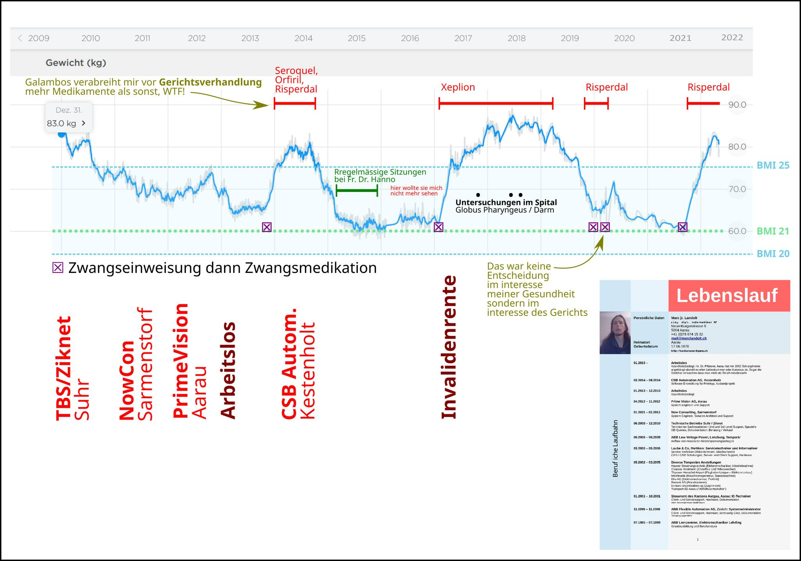

Schwester
Sie bekommt Efexor verschrieben, das macht auch dick. Zwar kümmern zwischenmenschlich sich meine Eltern mehr um meine kleine Schwester Ursula als um mich, aber dadurch dass ich – im negativen Sinne – immer im Mittelpunkt war hat sie meiner Meinung noch mehr das Verhaltensmuster angenommen ihre sorgen selber zu schlucken. Allenfalls hat sie deswegen auch ihr Hilfesuchverhalten verschlechtert. Ich könnte mir auch vorstellen dass sie nichts sagt weil sie wie ich auch harmoniebedürftig ist und weil sie Angst hat selber mal in der Psyychiatrie zu landen wenn sie Kritik übt. Ich weiss aus meiner Erfahrung, Kritik darf man ja schon üben aber wehe die Kritik ist berechtigt. Ich habe dann letztes Jahr mal an alle in meiner Mail-Liste ausser Ursula ein Mail gemacht mit dem Inhalt, dass sie auch viel alleine ist und das sie vielleicht auch mal mehr Kontakte, Besuch oder Einladungen hätte von Gleichaltrigen. Leider habe ich nicht so viel Einfluss auf meine kleine Schwester wie ich gerne hätte. Ich hab dann auch das Gefühl dass wenn ich mich selber einlade (in den letzten 3 Jahren war das 1 mal) dass sie das nicht möchte, also lasse ich das logischerweise. Dann hat meine Schwester ja keine Schizophrenie sondern eine Sozialphobie und bei Sozialphobien sind sozialer Rückzug auch ein Problem, bzw. bei mir ist es mittlerweile so, dass ich meine Rückzugsmöglichkeiten auch häufig brauche um mich zu sammeln oder neu zu sortieren. Ich habe aber ohne das mit Fakten belegen zu können das Gefühl, dass man meiner Schwester auch einfach Medikamente gibt ohne sich wirklich um ihren psychischen Zustand zu kümmern. Was meiner Schwester aber sicher gut tut ist der Umgang mit ihren Nichten. Also falls die Zeit aller beteiligten das erlaubt wäre vermutlich ein «Gotti-Tag Nichten-Tag» pro Woche für meine kleine Schwester super, da wir aber ähnlich sind hätte sie aber auch nicht den Mut sich selber einzuladen

Bruder und seine Frau
Ich denke die beiden schauen gut aufeinander, ich hätte jetzt aber auch drauf spekuliert dass man beim Hilfesuchverhalten allenfalls helfen könnte. Mein Bruder muss vermutlich an der Arbeitsstelle auch viel schlucken und da habe ich keinen Rat weil wenn man wie ich lauthals berechtigte Kritik übt dann verliert man einfach seinen Job, und das wäre wirtschaftlich das Dümmste was passieren könnte für die ganze Familie meines Bruders. Ich will den Zwei auch nicht drein reden, bzw. habe ich das zwar auch schon und das war nie böse gemeint, aber ich selber hasse «gute Ratschläge» ja auch, bzw. gute Ratschläge sind willkommen.

Meine Nichten
Kinder sollen Kinder sein, Kinder sollen glücklich sein, Kinder sollen viel lernen. Meine Mutter hat die zwei auch schon gegeneinander ausgespielt wie sie mich auch manchmal gegen meine Geschwister ausgespielt hat. Als ich noch nicht verbannt war habe ich die konkreten Fälle in meinem Tagebuch aufgeschrieben und wenn das jetzt wirklich Auswirkung hätte auf die Zwei, dann würde ich meinen Nichten das dann irgendwie mit 18 Verpetzen in der Hoffnung dass sie als Geschwister eine starke Bindung behalten oder wenn das verloren gegangen wäre ist wieder finden. In konkreten Fällen wo Mutter das gemacht hat habe ich ihr logischerweise auch wieder böse Blicke zugeworfen (weil man bei uns in der Familie über solches ja nicht sprechen darf) in der Hoffnung sie legt dieses Verhalten ab, aber schlimmsten Fall wurde ich nur verbannt deswegen und es hatte keinen Effekt.

Schlusswort
Fast alle Familien haben Probleme. Hat es aber in der Familie ein Mitglied dass vulnerabel ist wird das zum Symptom-träger der ganzen Familie. Also übersetzt heisst das, dass das vulnerable Mitglied diese Dinge anspricht wovon es psychotisch wird. Bzw. wirft dann auch nur noch böse Blicke wenn therapiert wurde und sich nicht mehr getraut diese Dinge anzusprechen. Allenfalls hat es sogar recht und es erzürnt fürs Ansprechen die anderen. Am Schluss ist oft der Symptom-träger schuld. Dabei ist er derjenige der als erster verletzt wurde, er ist schneller verletzt weil er vulnerabler ist als die Anderen. Inklusion würde ja jetzt bedeuten, dass man sich bei solchen Dingen nach dem Schwächsten richtet würde wie man bei öffentlichen Gebäuden für die Schwächsten – die Rollstuhlfahrer – das Gebäude Rollstuhl-gängig macht. Ich glaube viele Eigenschaften die Mama an mir hasst sind Dinge die ich von ihr übernommen habe. Um die Übertragung von Habiten (Mehrzahl Habitus) in Sozialen Systemen zu verstehen eignet sich die Arbeit von Pierre Bourdieu. Falls Sie das noch nicht gelesen haben lesen Sie das unbedingt. Diese Bachelor Arbeit zu diesem Thema finde ich auch gut. Die Erkenntnisse beschränken sich aber meiner Meinung nach nicht nur auf Schizophrene. Meiner Meinung könnte man mit Bourdieus Arbeiten generell gutes tun. Nur die psychologische Ebene zu betrachten ist von Anfang an zum Scheitern verurteilt. Und das man jetzt nicht denkt dass nur unsere Familie eine Spinner Familie sei, es haben alle ihre Probleme:

Blums haben ein Nazi Problem [1]
Meiner Meinung lässt sich das auch mit Pierre Bourdieu seiner Habitus Therapie herleiten
Im Seetal hat es viele Nazis
→ Urs Blum überträgt das als Habitus auf Philipp Blum
→ → Philipp Blum greift dann die Antifa an [1]
→ → → schönes an Szene: der Philipp war mit Antifa Stefan in der selben Pfadi und lässt den Angriff [1]
Die Familie meiner Cousins hat ein Alkohol Problem
Das lässt sich auch mit Pierre Bourdieus Habits Therapie herleiten
→ Onkel1 trinkt seit Jahrzehnten
→ → -Cusin1 / Cusin2 trinken oft mindestens 1 manchmal bis 10 Bier
→ → → liest man das in der Literatur nach gilt das allenfalls schon als Alkoholkrank.

Dennoch gelten meine zwei Cousins als «Normal». Ich gehe zwischendurch auf sie zu und versuche sie dazu zu bringen sich mal ein Bourdieu Buch statt einem Bordeaux Wein zu genehmigen, aber man akzeptiert solche Ratschläge von mir nicht weil ich ein «Schizophrenie Spinner» bin.

Wer rhetorische Automatismen mag «Der Apfel fällt nicht weit vom Stamm» aber hinter diesem Spruch sind nicht die vielen empirischen Arbeiten die Bourdieu geleistet hat.

Und wer es anspricht ist wieder der Böse, meist ich. Und wer mich jetzt als Verräter oder Petze betrachtet, das ist nicht das Ziel, Ziel von mir ist und war es immer Sachverhalte anzusprechen um diese zu korrigieren. Oder um allen einen Einblick in mein naives Weltbild zu geben: «ist kaputt muss man reparieren tun» -- weil das Dinge-reparieren ist auch ein Habitus den ich von meinen Eltern übernommen habe, ein guter Habitus.
[1] Gemäss Stefan Frehner, Sohn vom ehemaligen Polizeichef Frehner; rechtlich: «Hören sagen»

Dann ganz wichtig: ich kann mich ja täuschen, Dinge falsch verstanden haben, also wenn jemand das ganz anders sieht, dann wäre es toll wenn er / sie in diesem Dokument seine Sichtweise beisteuert, z.B. mit einer einheitlichen Farbe. Was meiner Meinung nach nicht sein muss ist der Versuch Dinge schön zu reden oder zu kaschieren.

Mein Vater hat mal gesagt: «Wer lügt muss ein verdammt gutes Gedächtnis haben» ungehört: dass er nicht offensichtlich als Lügner da stehlt. Das ist aber nur Teilweise richtig. Ich korrigiere mal: «Wer lügt muss nicht nur ein verdammt gutes Gedächtnis haben, er muss auch davon ausgehen dass das Gegenüber weitere Datenpunkte des Puzzles von Anderen bekommt oder noch das bessere Gedächtnis hat. In diesem Fall wird man auch als Lügner dastehen. Somit sollte man für psychische Gesundheit schauen, dass man selbst ein kohärentes Weltbild hat wo alles zusammen passt» Das ist ja ungefähr auch der Grund weshalb man politische Parteien wählt. Diese bieten meist schon ein Schlüsselfertiges Argumentationssystem / Weltbild. Dort ist aber auch wieder das Problem dass wenn man nicht selber System Engineer des Argumentationssystems ist dass man gegen den Systemengineer – was dann vermutlich meist ein Politiker wäre – wieder verliert oder dass der Politiker ein paar Backdoors im Argumentationssystem gelassen hat als Machtmittel. Oder was auch passieren kann ist dass man z.B. bei Rechten Parteien die unbedingt die Ausländer als Sündenböcke brauchen gar nie ein komplett stimmiges Argumentationssystem hin bekommt ohne nicht abstriche bei Moral und Wertesystem zu machen. Selber denken macht am meisten Sinn, weil der sogenannte und viel zitierte «Gsunde Mönscheverstand» ist genau Populismus dieser Partei, redet dem User ein er sei gesund und hätte Verstand, dabei kommt es gar nicht so nur auf den Verstand an sondern auf die Bildung, bzw. mangelnde Intelligenz kann mit Bildung wieder wett gemacht werden. Ich selber kann aber nicht Dinge zu etwas lernen wo ich noch moralische Leichen im Keller habe, da triggere ich. Ich musste die Leichen im Keller im Kontext spezifischen Psychologie oder Religions-Wissen erst alle Beichten und Sühnen weil die bei meiner Krankheit immer zum dümmsten Zeitpunkt immer wieder hoch kamen und eine Lernblockade verursacht haben oder mich sogar psychotisch gemacht haben.



__ ___ ____ _ _ _____ ___ ____ \ \ / (_)/ ___| | | |_ _|_ _/ ___| _ \ \ /\ / /| | | | |_| | | | | | | _ (_) \ V V / | | |___| _ | | | | | |_| | _ \_/\_/ |_|\____|_| |_| |_| |___\____| (_) ======================================================================= ich habe mir jetzt 48h Zeit genommen für dieses Dokument. Ich will eigentlich helfen, habe aber auch Probleme. Das Mail geht vorerst nicht an Betroffene damit ich niemanden mehr überfordere. Es ist aber gedacht dass die Betroffenen dann dieses Dokument auch bekommen dass sie nicht das gefühl haben es würde hintendurch Strippen gezogen, wie bei mir.
Dazu sollte sichergestellt werden dass sie nicht überfordert sind und nicht alles noch schlimmer wird. Da wäre ich aber froh, wenn die Entscheidung wann das Dokument an die betroffenen weitergeleitet wird Fachpersonen treffen könnten.
Gehen sie davon aus dass ich auch Autismus habe, und eine Grundregel bei Autisten ist, dass wenn der Autist sagt «Die Frisur sieht schlecht aus» dass er dann eigentlich konstruktive Kritik üben möchte.
=======================================================================

https://de.wikipedia.org/wiki/Hyperw%C3%BCrfel
https://www.deutschlandfunkkultur.de/app-fuer-asperger-autisten-gefuehle-lesen-lernen-mit-dem-100.html
Film von Daniel Mackler, 2011: "Offener Dialog" (mit deutschen Untertiteln)
https://en.wikipedia.org/wiki/Agent_detection
https://de.coursera.org/learn/machine-learning
https://www.skmr.ch/de/archiv/menschenrechtsbildung/artikel/inklusion.html
https://de.wikipedia.org/wiki/Habitus_(Soziologie) bzw. Pierre Bourdieu, Werner Fuchs-Heinritz, Alexandra König
https://de.wikipedia.org/wiki/Offener_Dialog
https://de.wikipedia.org/wiki/Flow_(Psychologie)
https://de.wikipedia.org/wiki/Kinder-Fahrautomat
https://de.wikipedia.org/wiki/Zustands%C3%BCbergangsdiagramm
Grundlagen systemischer Therapie und Beratung -- Schiepek Eckert Kravanja, S.21; The Heroic Client
Grundlagen systemischer Therapie und Beratung -- Schiepek Eckert Kravanja, S.17; Der „Dodo-Bird“-Effekt
Grundlagen systemischer Therapie und Beratung -- Schiepek Eckert Kravanja, S.18; Allegiance: Die Identifiziertheit mit dem eigenen Ansatz
https://en.wikipedia.org/wiki/Clark_L._Hull#Behavior
https://de.wikipedia.org/wiki/Offener_Dialog#Dialogik_und_Psychoseverst%C3%A4ndnis
https://de.wikipedia.org/wiki/Dunkle_Triade
https://www.google.com/search?client=firefox-b-d&q=schuld+kontrollwahn
https://files.www.soziothek.ch/source/FHNW%20Bachelor-Thesen/Soziale%20Integration%20und%20Inklusion_Dizdar.pdf

